使用u-key登录个人账号
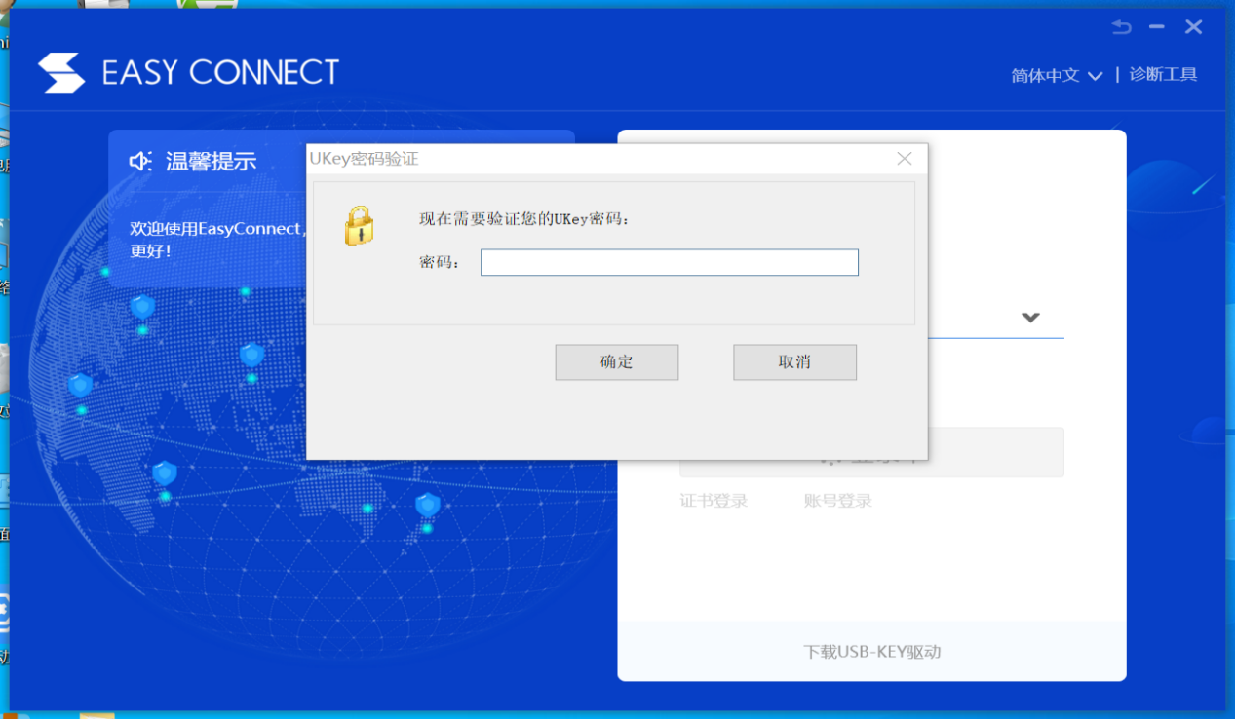
点击证书，选择个人账号密码：111111（非u-key登录点击密码输入账号为本人身份证号）
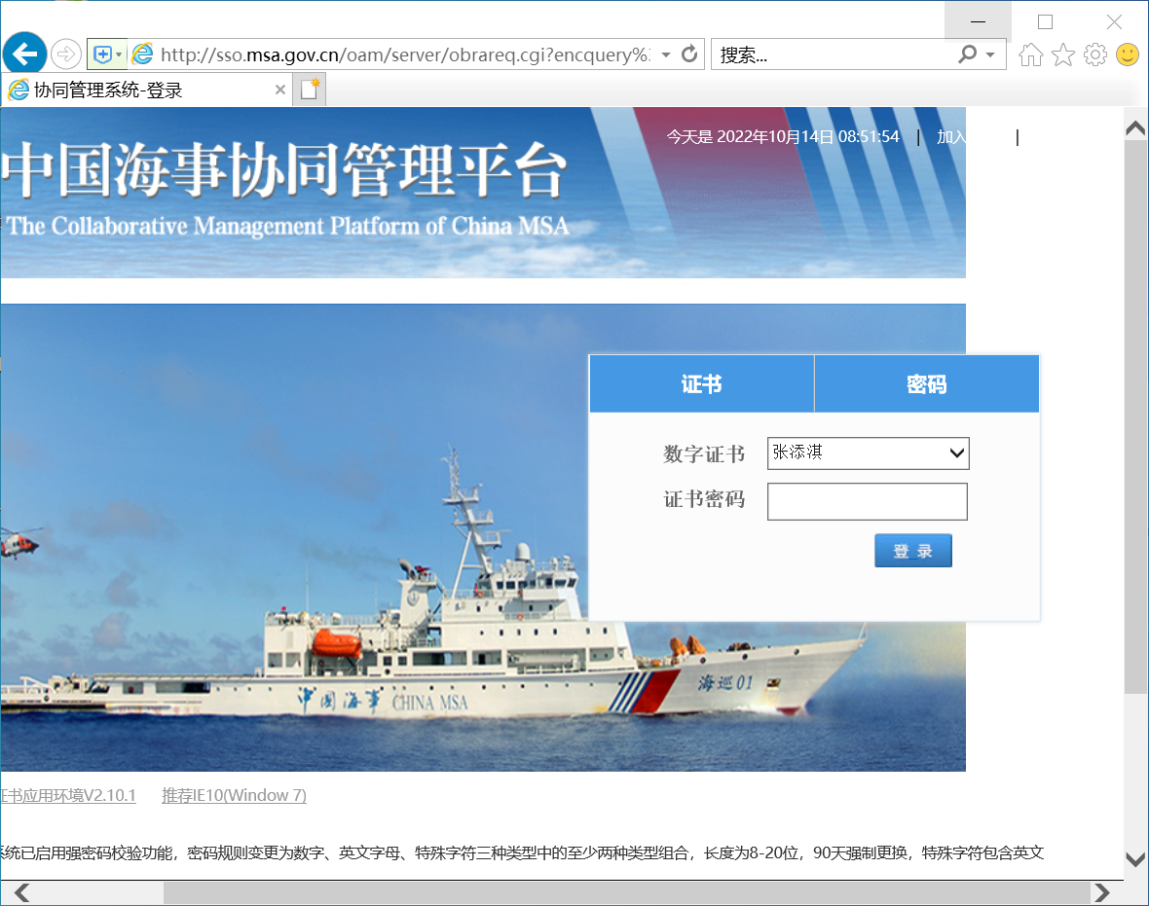
点击“船员管理”中的“船员管理系统”。
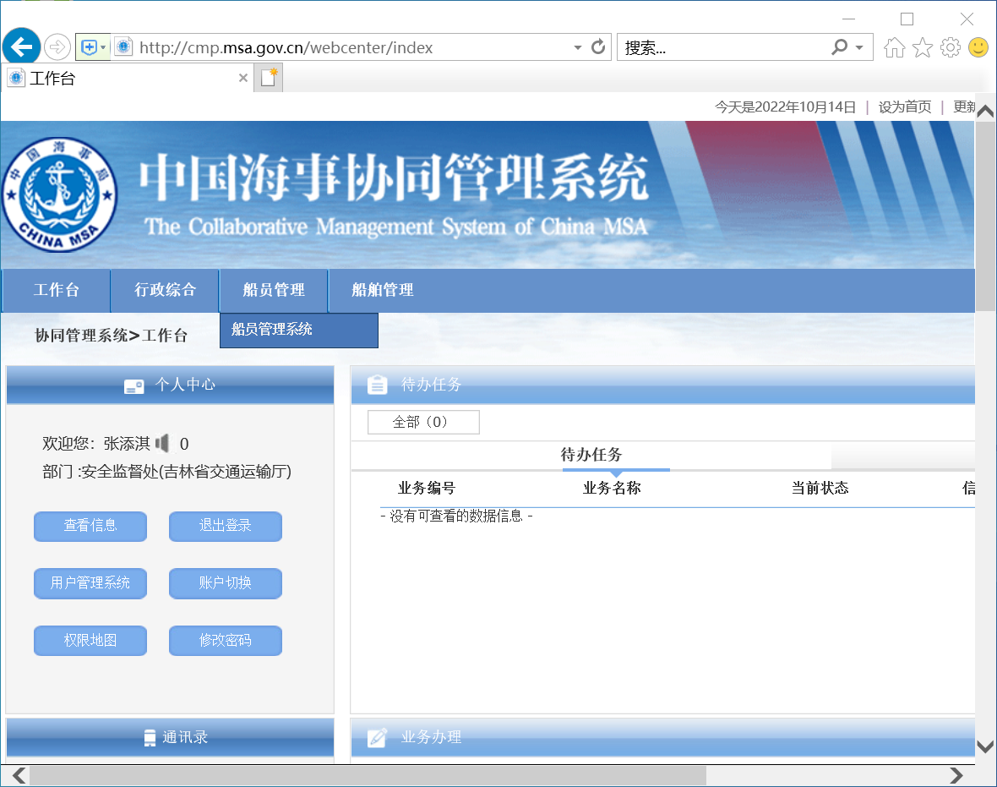
点击“发证管理子系统”
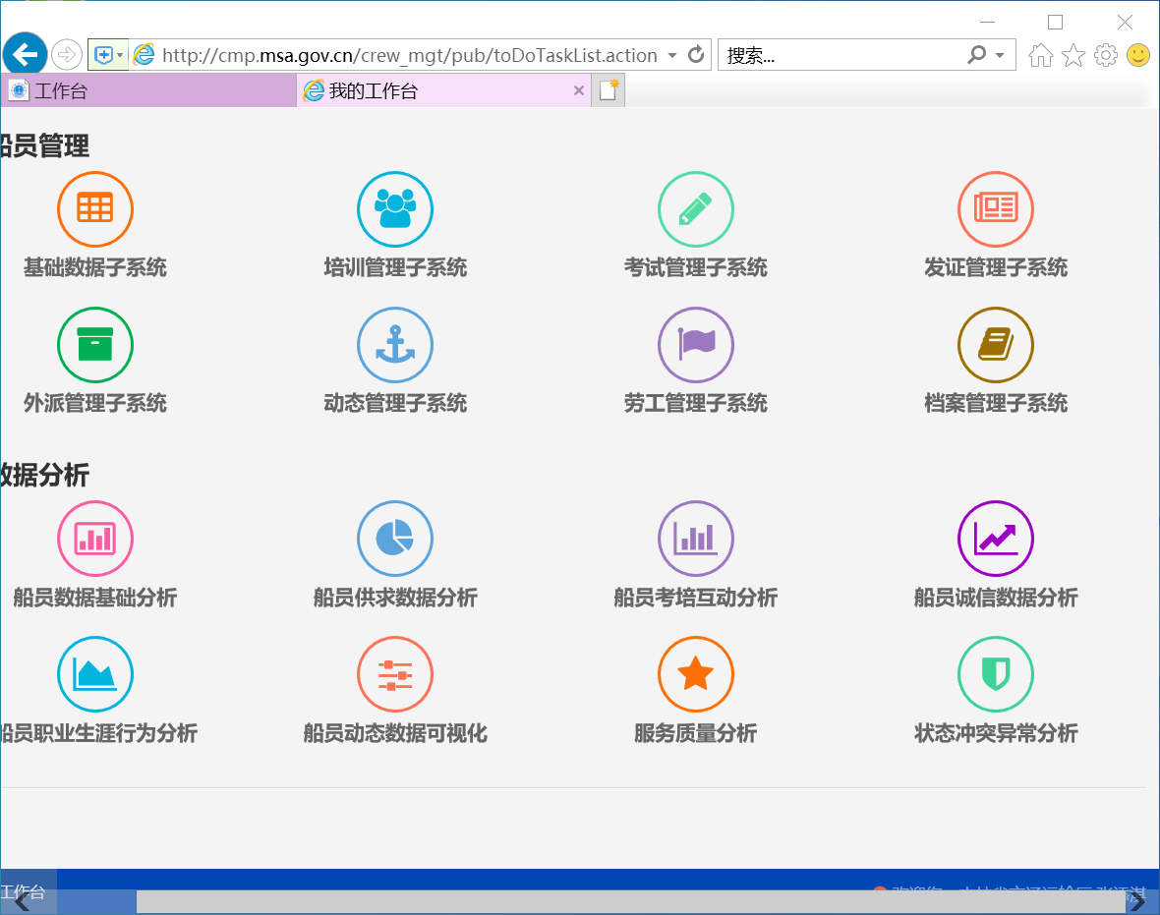
点击“内河证书”中的“内河证书受理”
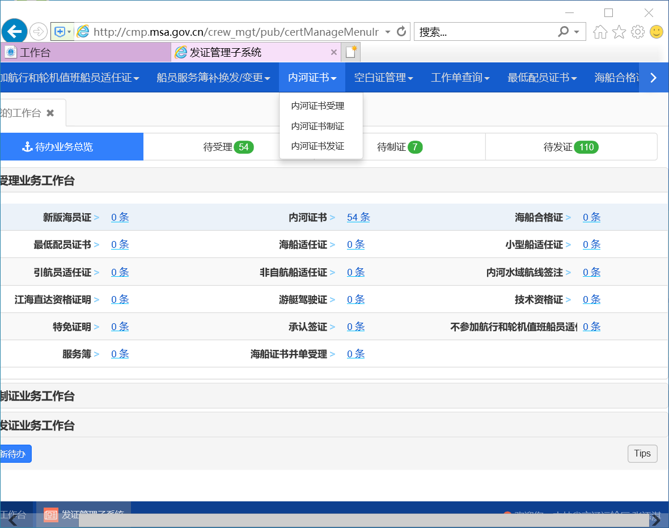
点击“新增申请”，然后输入申请人身份证号，再点击空白区域出现被受理人照片后，输入体检日期，选择要签发或者换发证书及其种类点击保存，驾驶类新考船员需要新增航线后再点击提交到下一个步骤，轮机类和客船特殊培训合格证以及驾驶类换证无需新增航线。（新考证书类别选择“晋升签发”，驾驶类通过100总吨以下小型船舶驾驶员培训考试的要选择吨位限制和非统考限制、到期换证选择“重新签发”驾驶类根据原证书选择吨位限制和非统考限制）
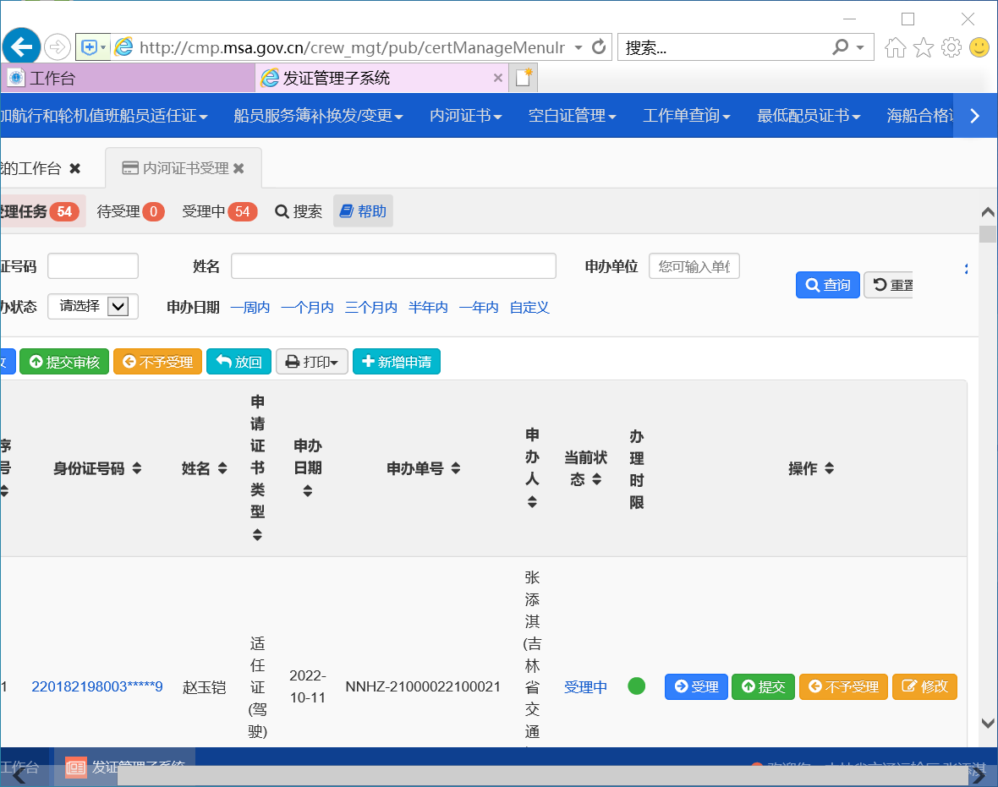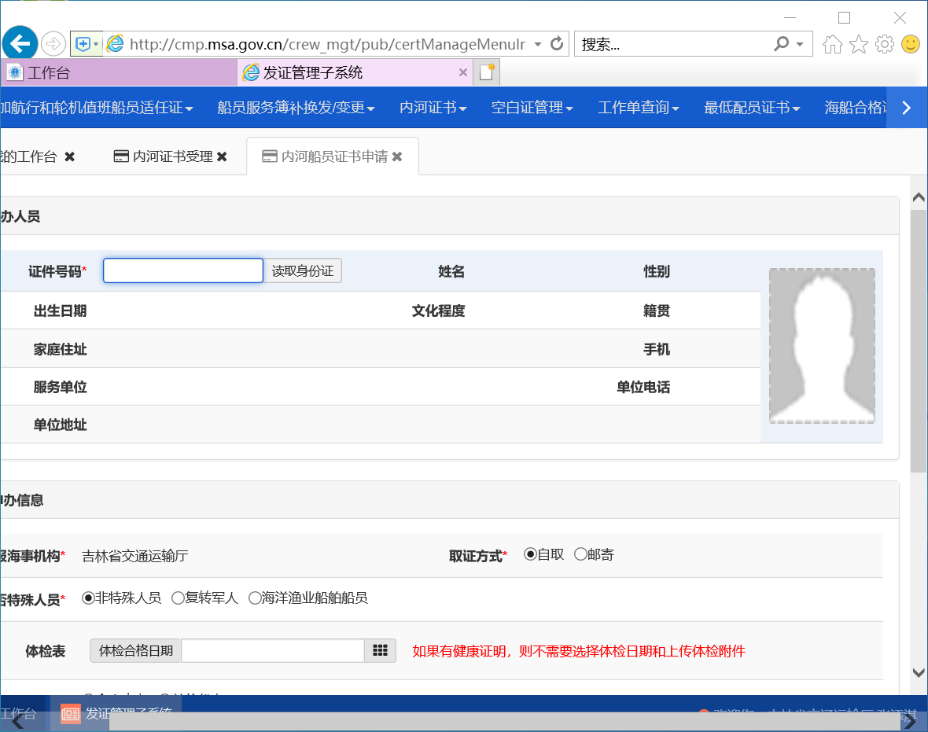
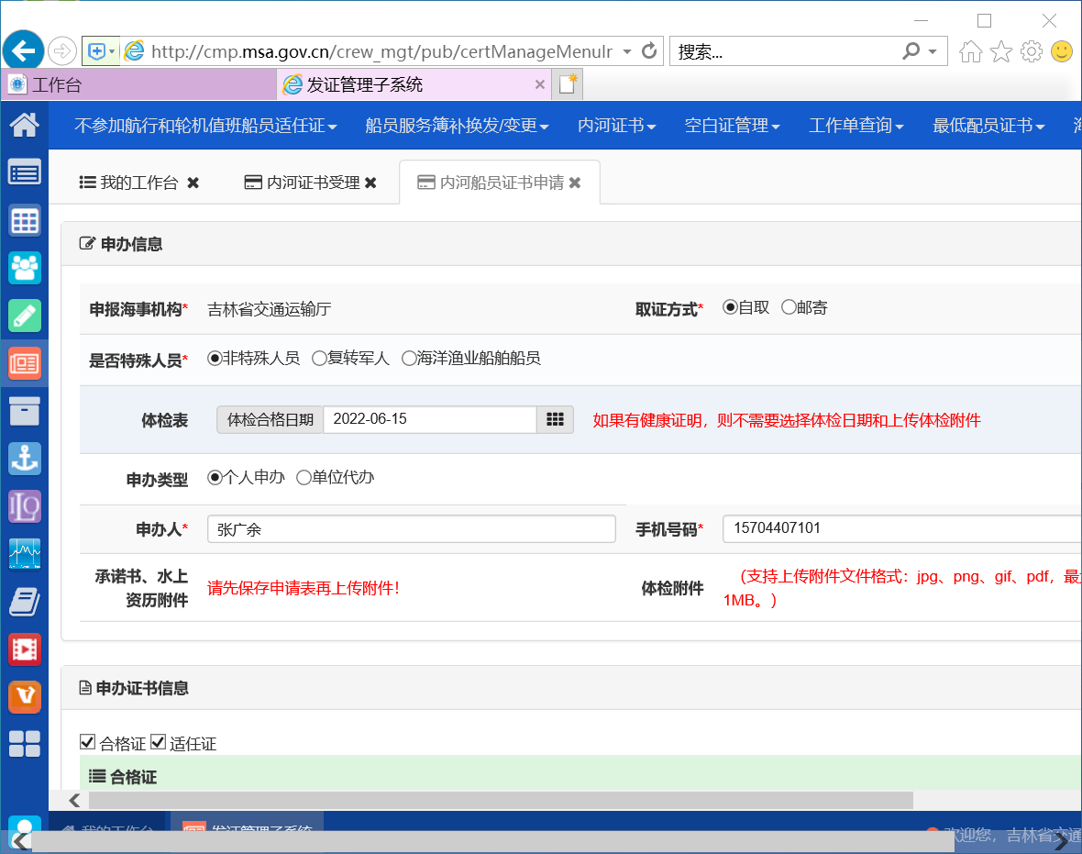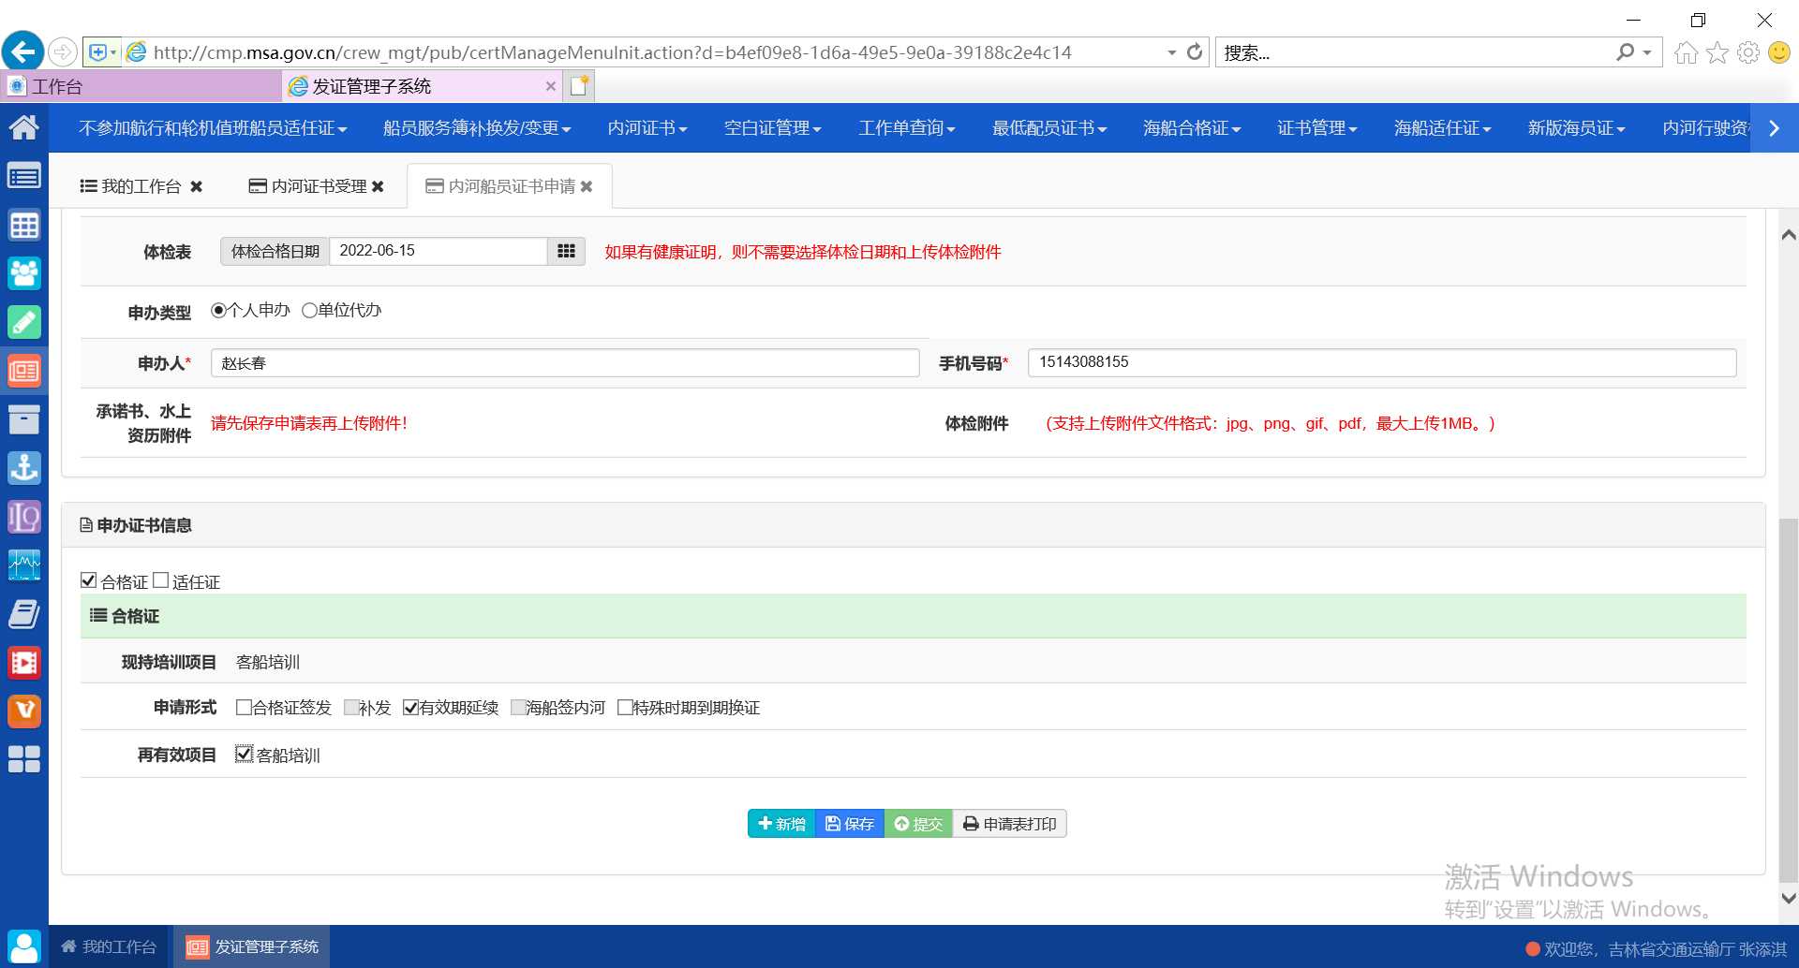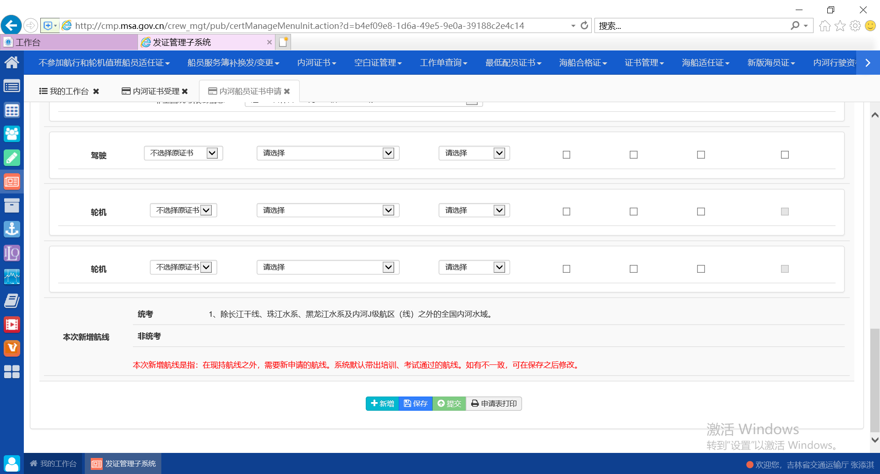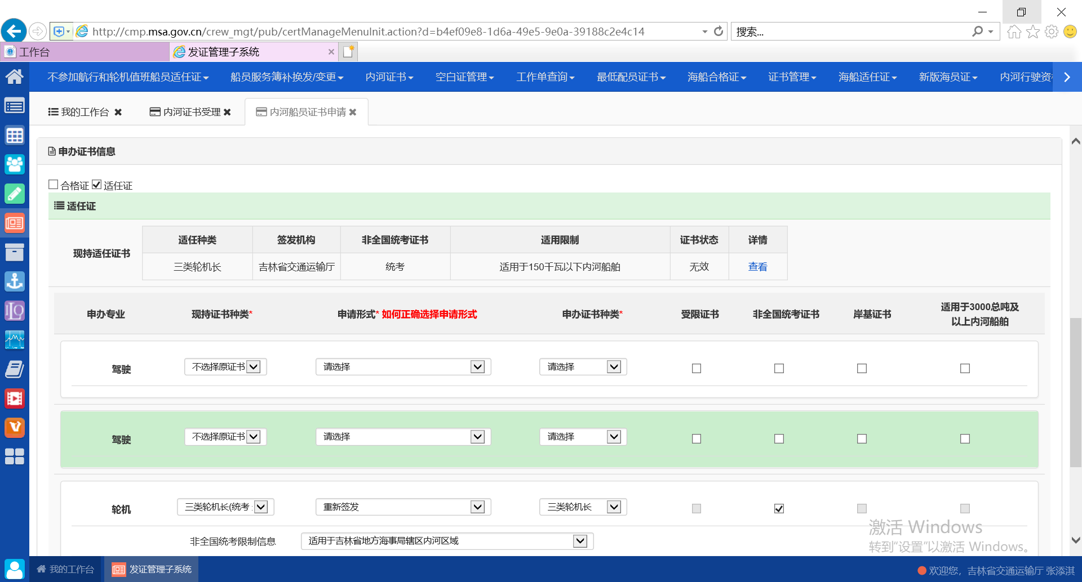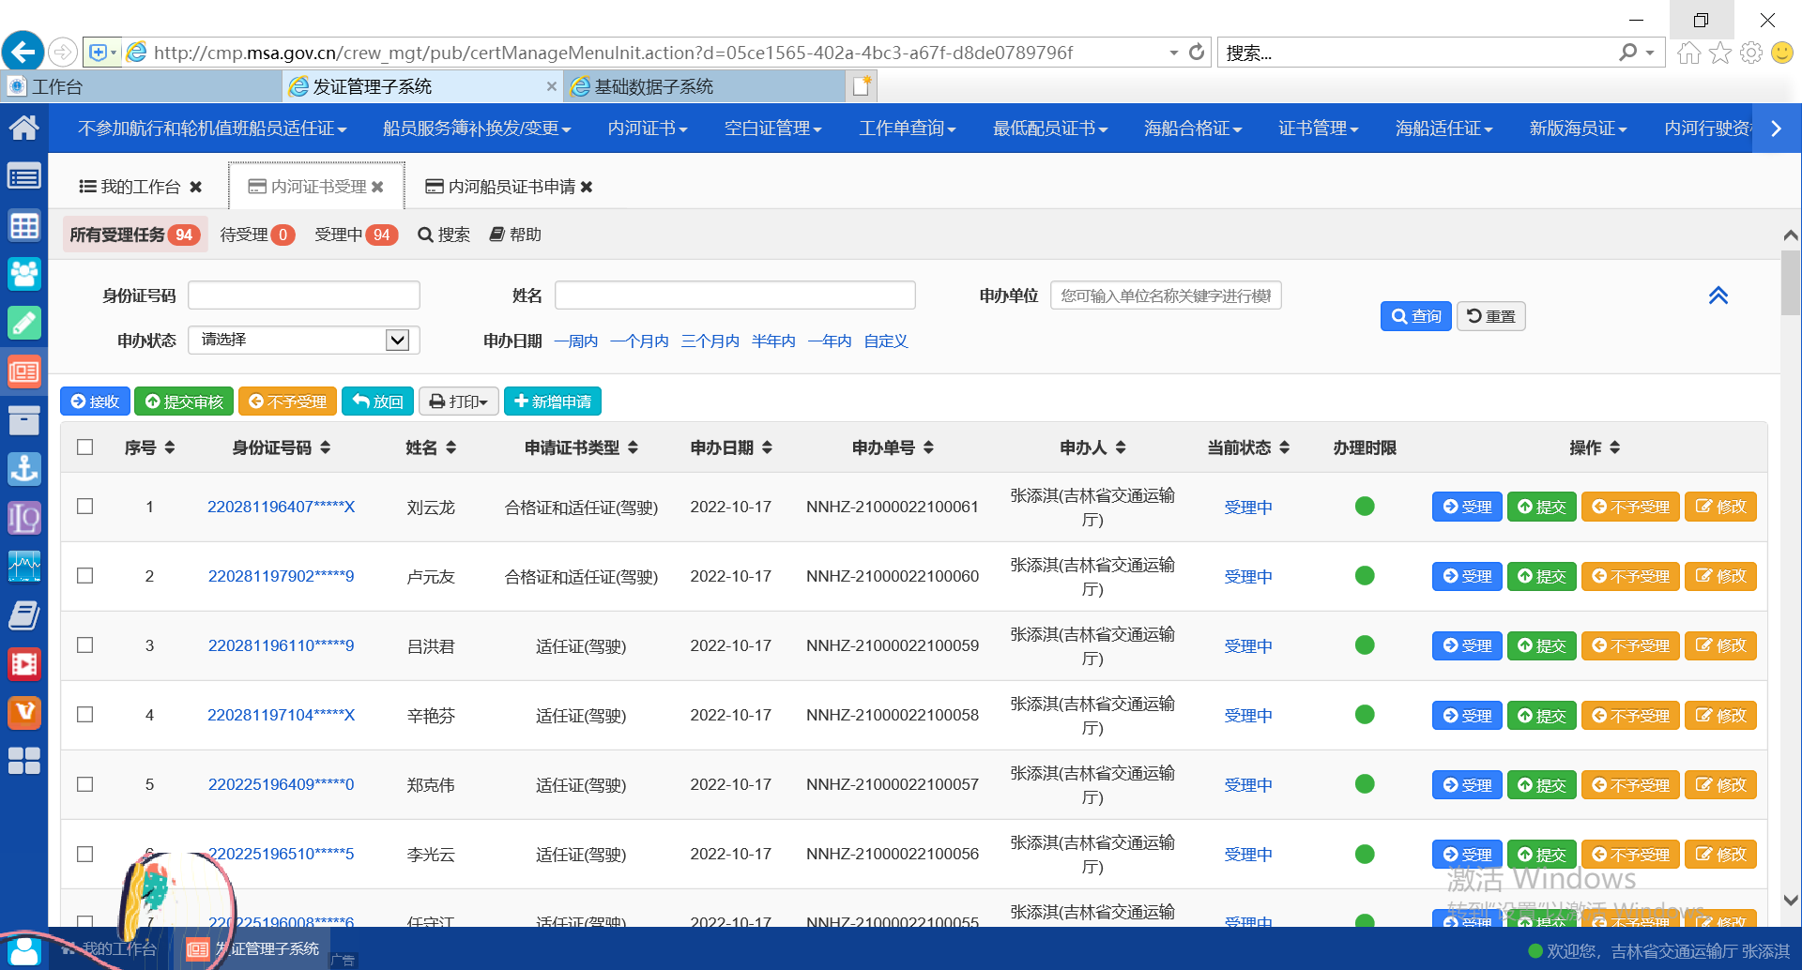
受理提交成功后到达审核流程
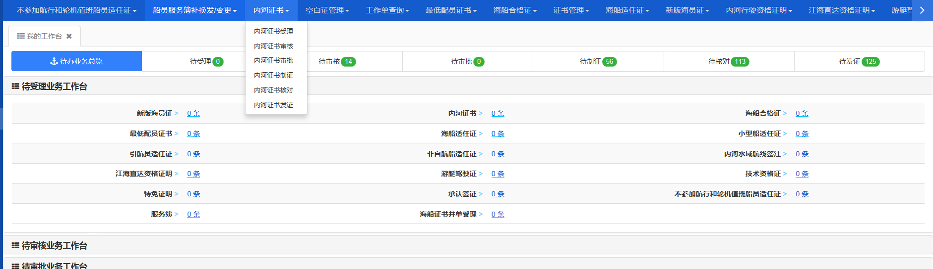
点击查看在审核结果处选择通过或不通过（不通过说明原因）。点击保存选择提交。通过后到达下一步骤。
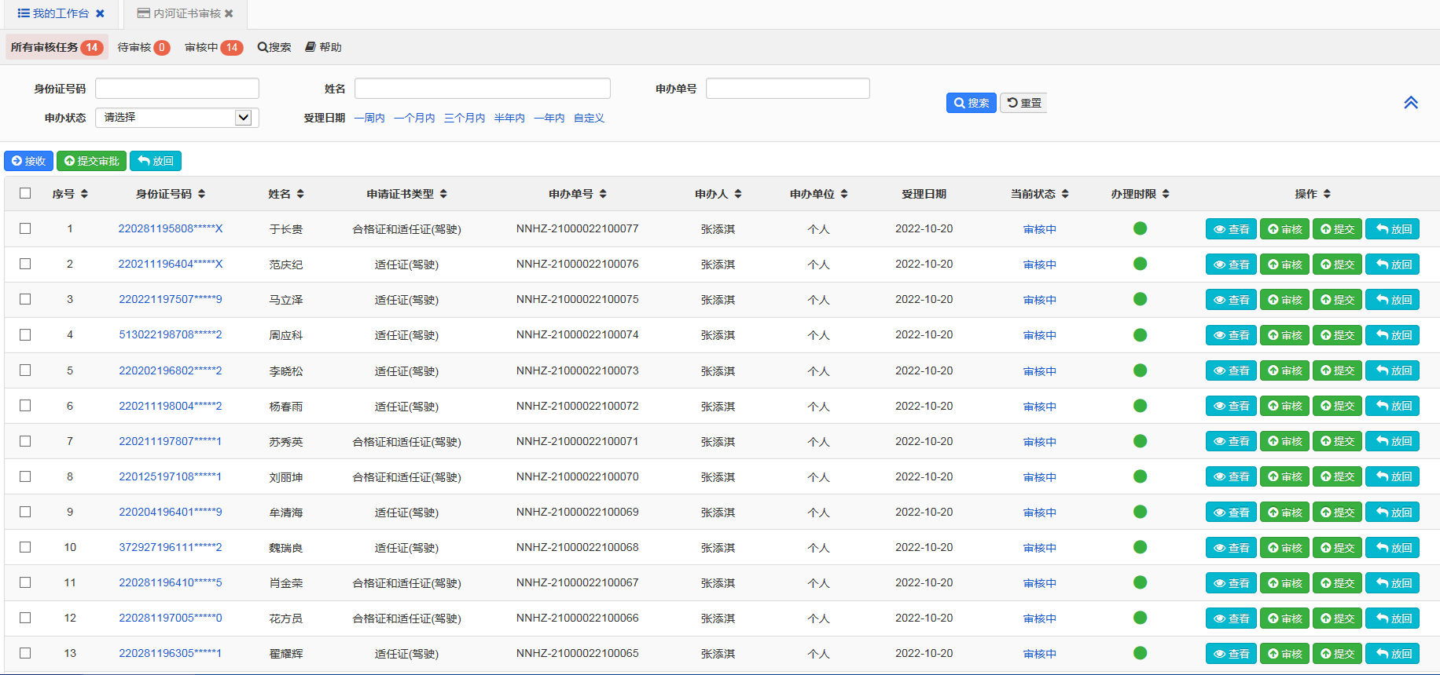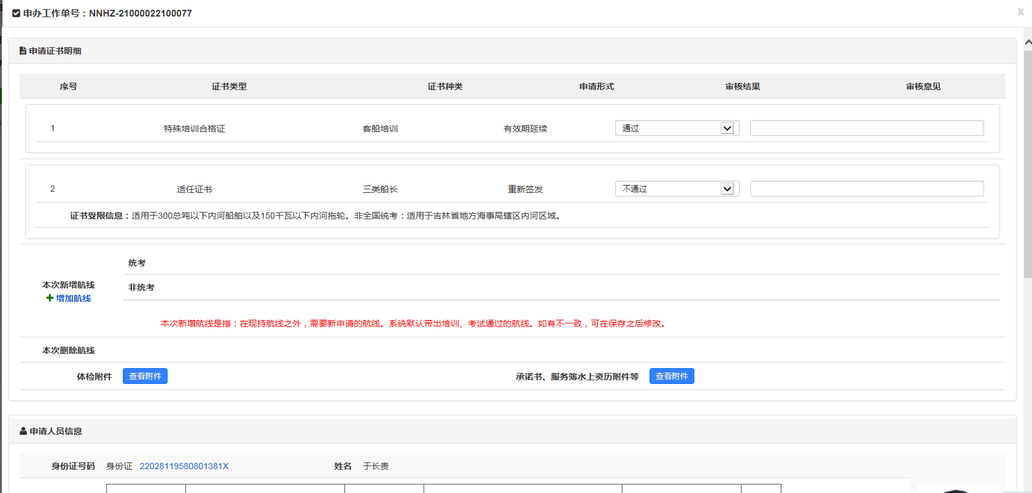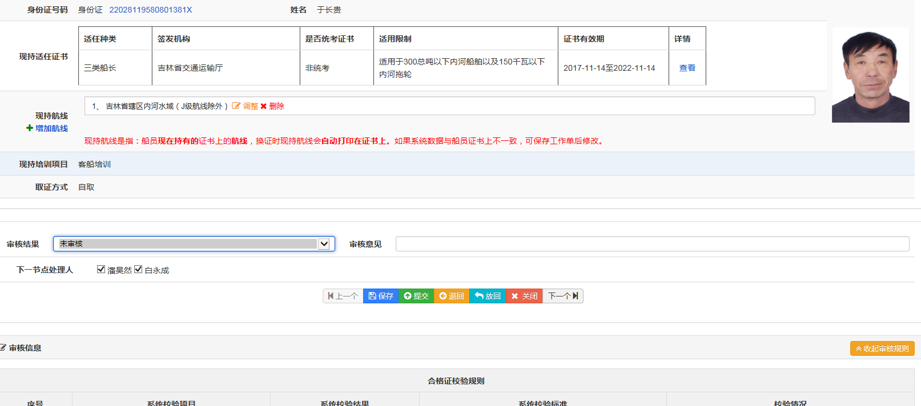
下一步骤到达审批，点击审批，选择通过或不通过，点击保存再提交，通过后到达下一步骤。
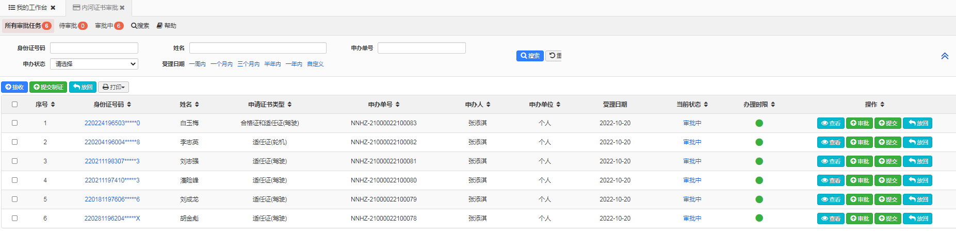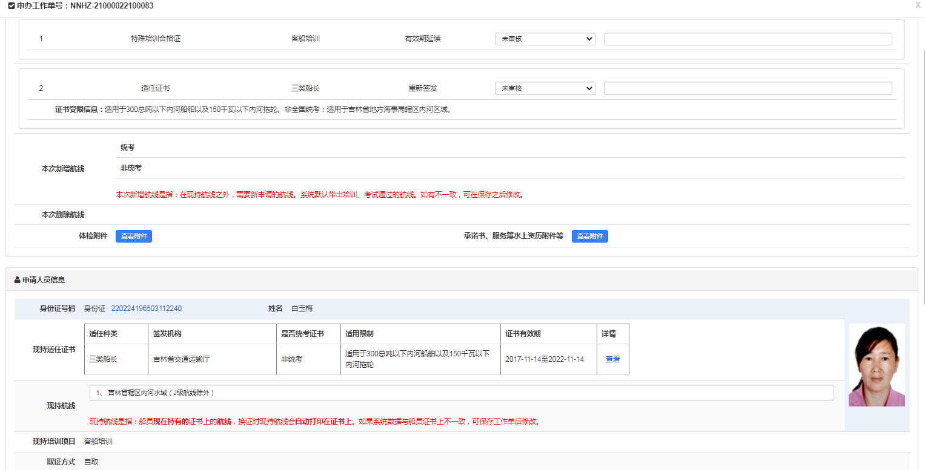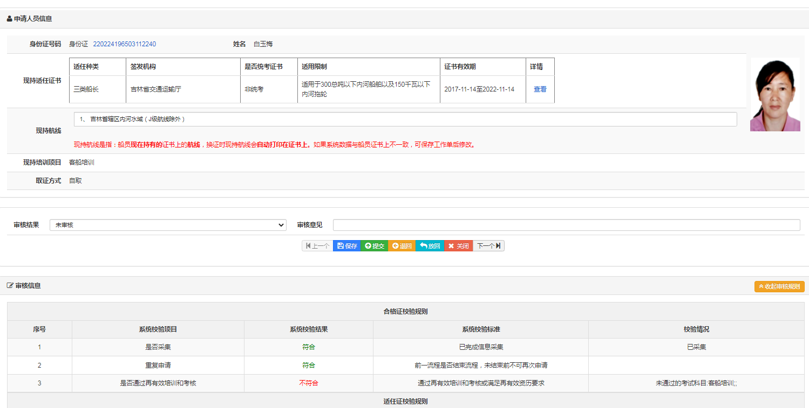
下一步骤到达制证，点击接收后出现制证按钮，点击制证。
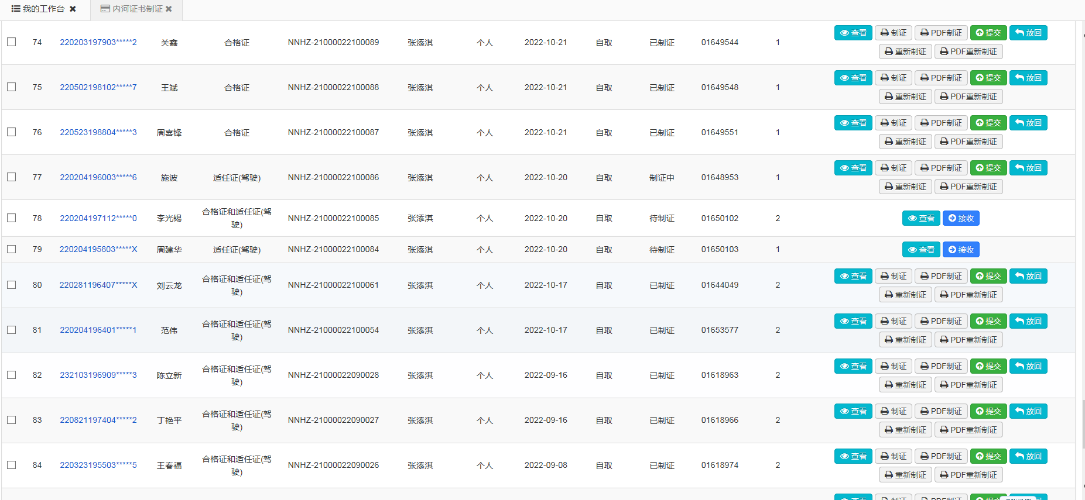
点击打印，选用彩色打印机，证书打印完成后点击提交。

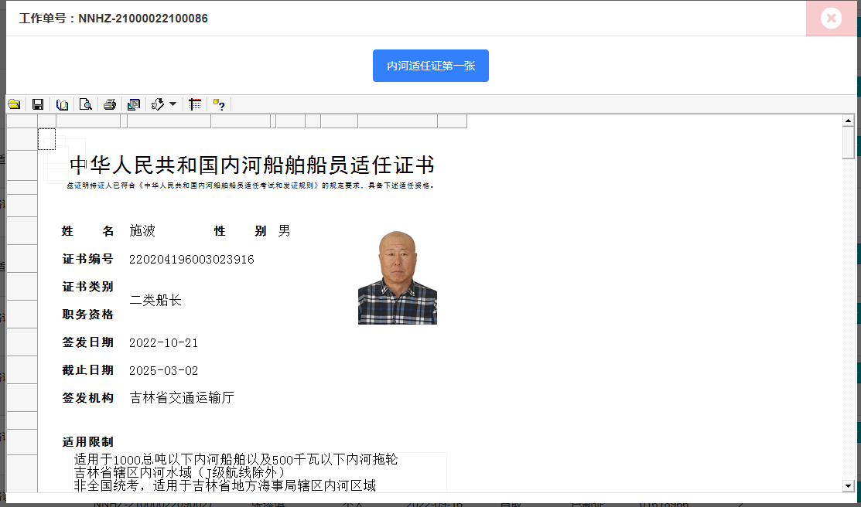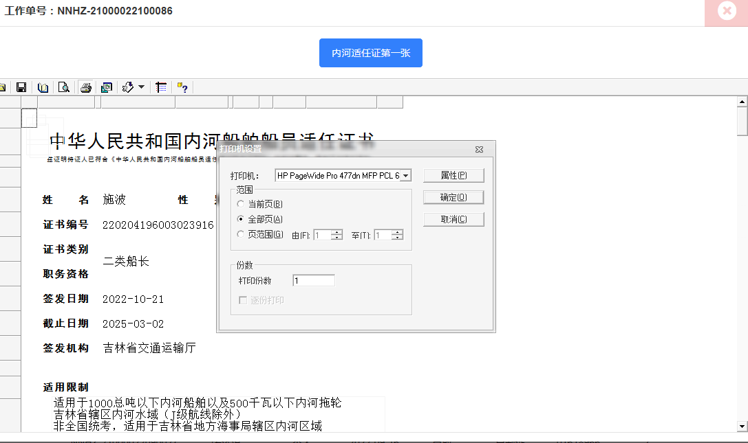
提交后到达证书核对步骤。选择同意或不同意（不同意说明原因），同意后提交到达发证步骤。
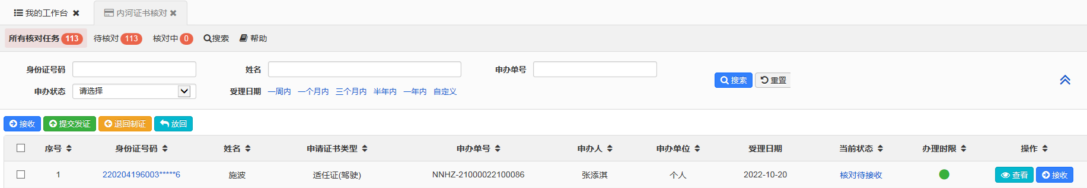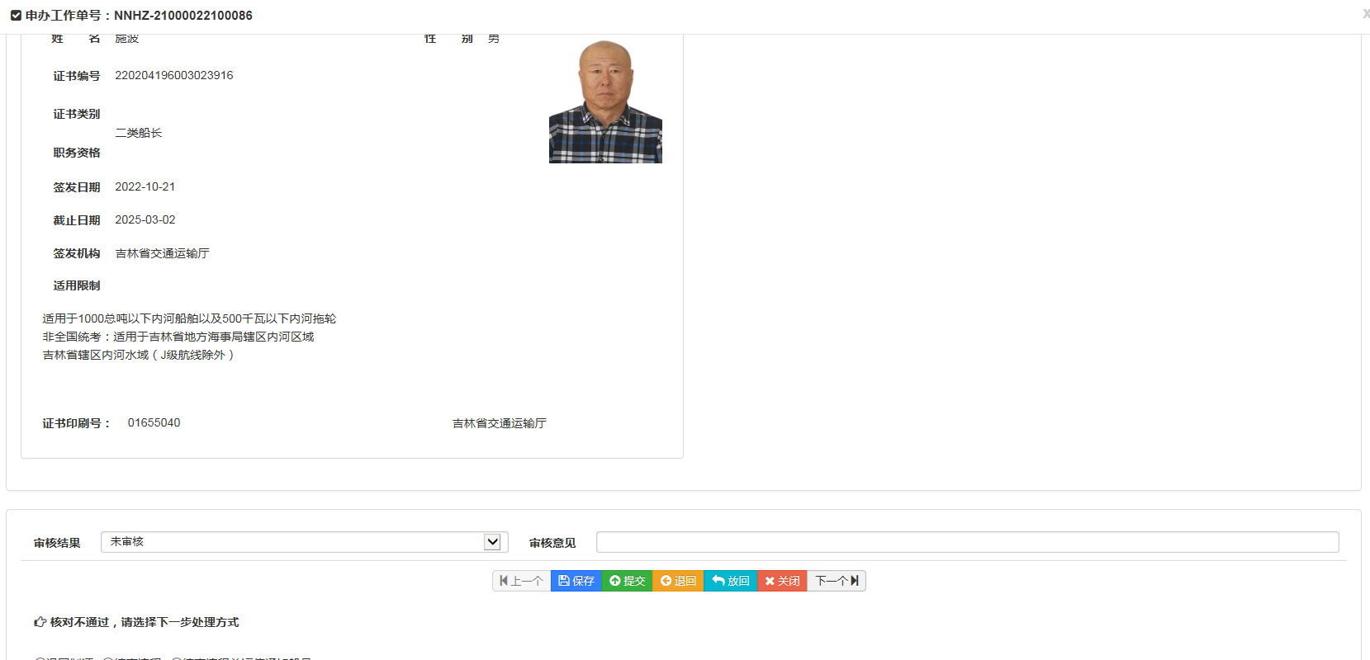
发证选择打印发证记录表和业务审批表。最后结束发证流程。
